江苏省汽车协议供货平台
采购人操作手册

系统访问

1.浏览器
建议使用Google Chrome浏览器访问本系统。

2.系统访问地址
系统访问网址：http://jszfcg.jsczt.cn/jszc
如图，各采购单位需使用CA数字证书登录苏采云平台。
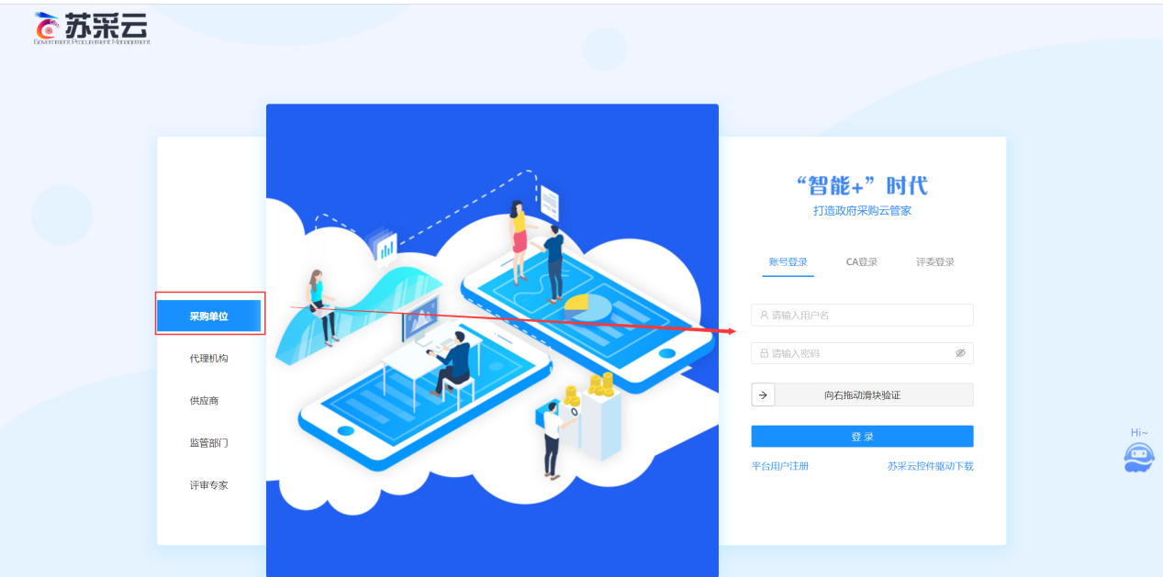

3.登录汽车协议供货系统
进入系统后，选择其他应用→协议供货窗口，进入汽车协议供货平台。
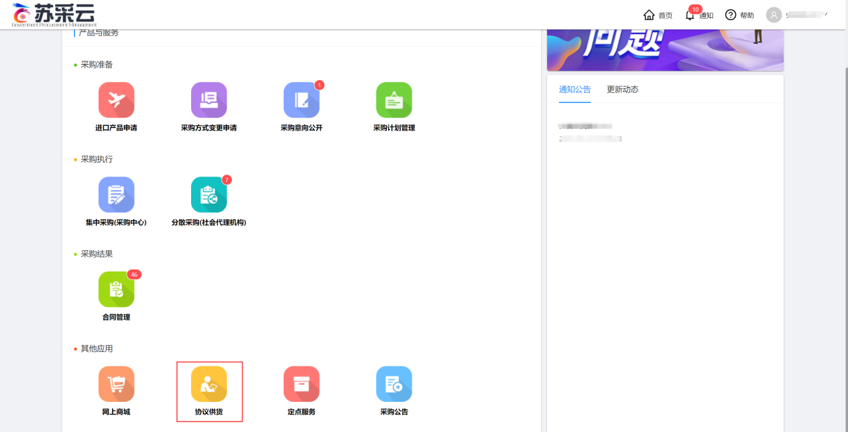

商品列表
- 通过苏采云平台登录后，进入汽车协议供货系统，如图，采购人可以点击汽车窗口进入商品列表。
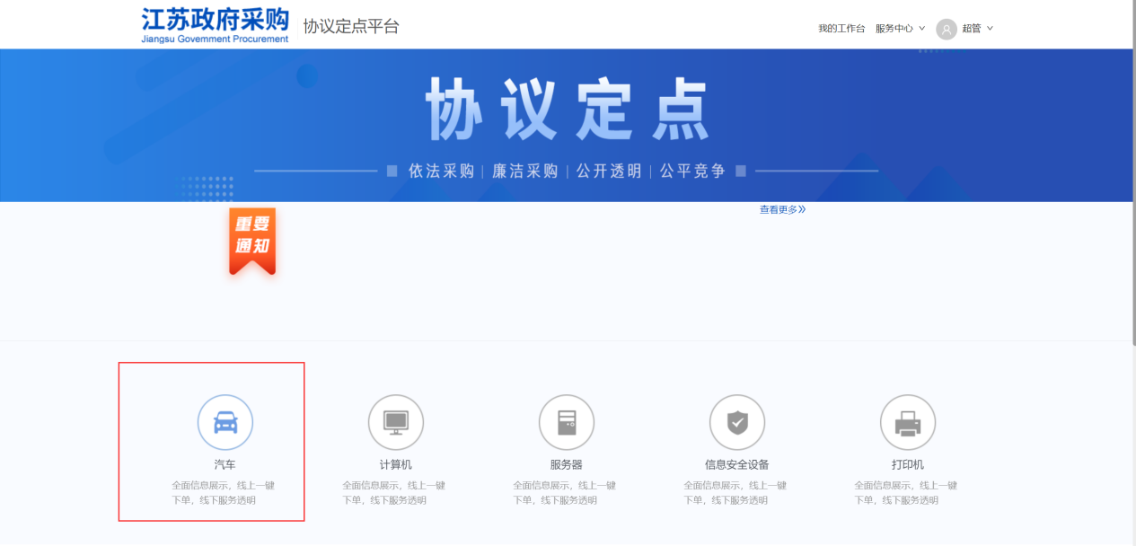
- 进入商品列表后，可以根据页面所提供的筛选项进行筛选，也可以通过搜索框搜索具体的商品或者品牌。
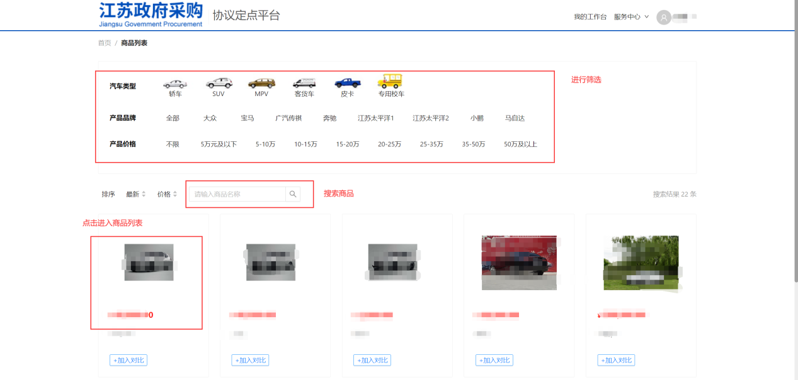
- 选中心仪的商品后，点击此商品查看商品详情。

购买商品
采购人选中心仪的商品后，可以进行购买，购买流程如下：
计划来源→计划推送→下订单（可议价）→订单确认（可议价）→合同拟制→合同确认→待发货→已收货→评价

填报采购实施计划
省级预算单位在财政预算管理一体化业务平台预算执行模块填报采购实施计划，采购实施计划经审核通过后会自动推送至苏采云平台。
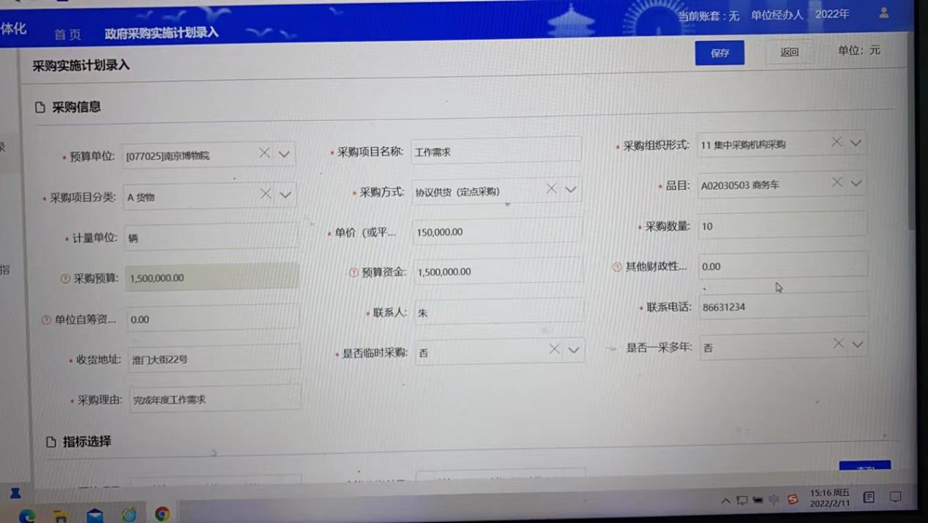
说明：采购实施计划填报工作请查看《财政一体化业务平台预算执行模块政府采购功能操作手册》

计划推送
在采购计划由预算管理一体化通过接口推送至苏采云平台后，采购人登录苏采云平台后，选择左侧菜单特殊采购下达→协议定点下达，如下图所示：
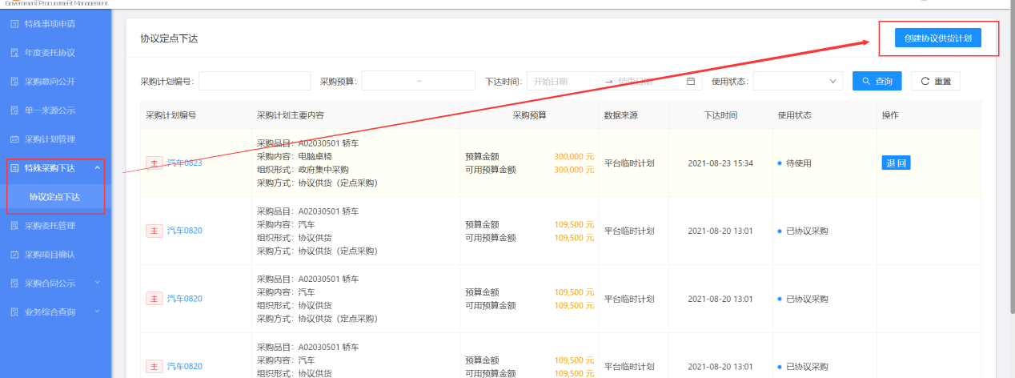
点击创建协议供货计划，选择计划，点击确定后，计划推送至协议供货系统（仅可以推送品目为A020305或A020306且金额小于100万的计划）。
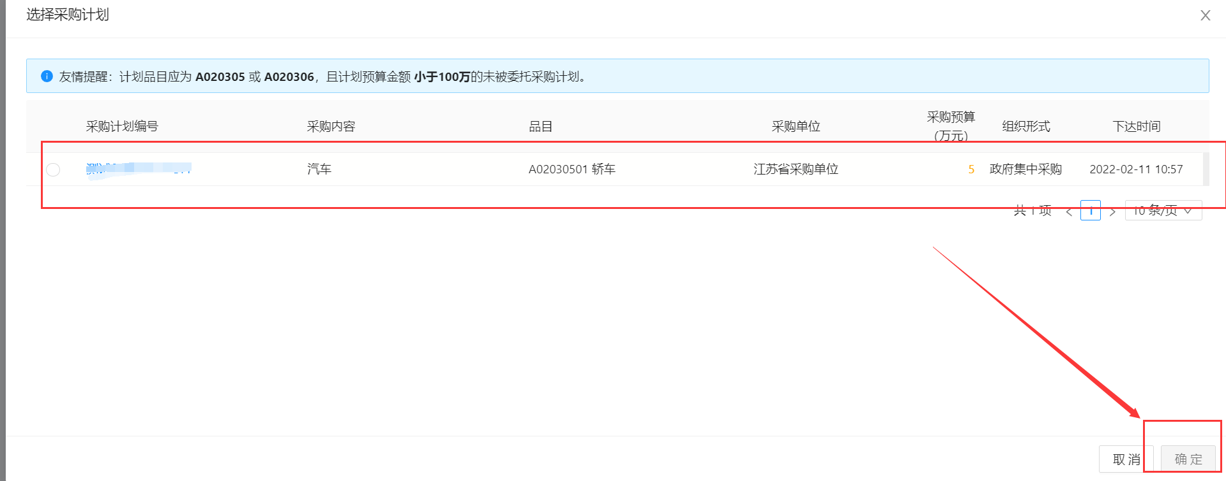
推送后，进入汽车协议供货平台内下单时可选择此计划。
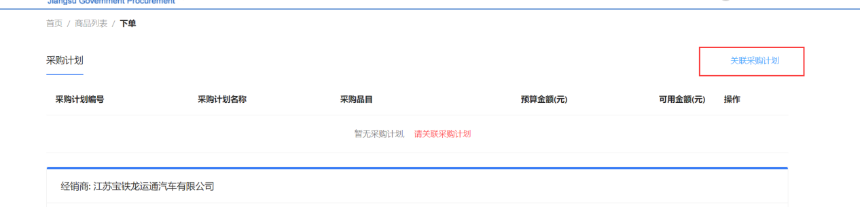
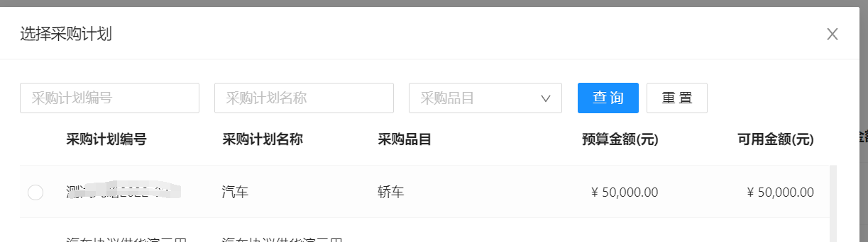

下订单
- 采购人在商品列表选择心仪的商品后，选择车身颜色，汽车类型，地区，数量等基本信息，选择后进行协议供应商（经销商）的选择，选择点击购买即可。
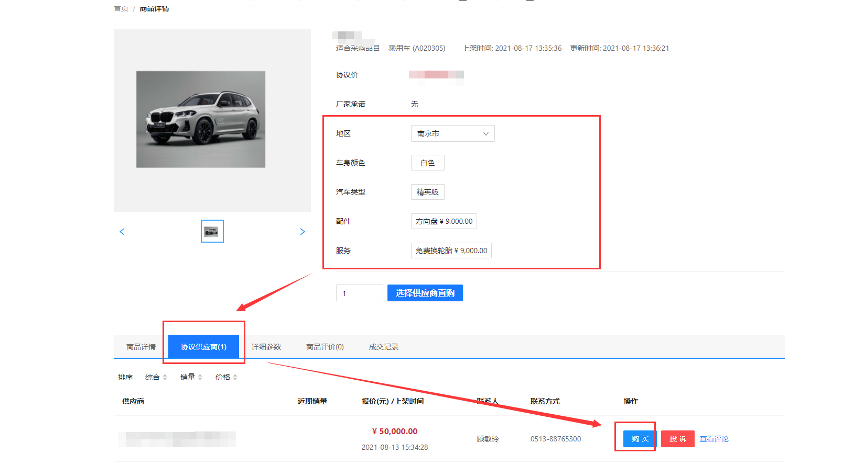
- 选择采购计划，如图进入下订单的页面，点击关联采购计划按钮，选择从苏采云平台推送至汽车协议供货系统的采购计划。
订单下达后，可用金额会自动扣除。可通过可用金额一栏查看此计划还有多少金额可用。
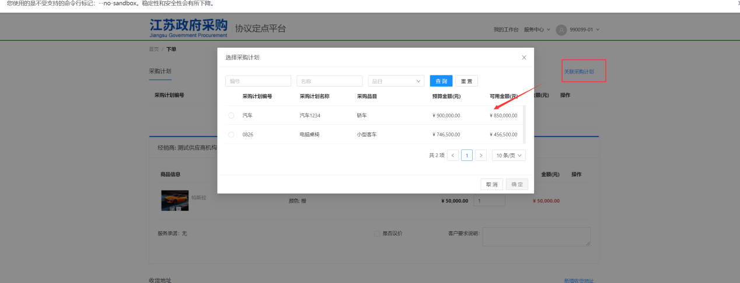
- 议价：勾选是否议价按钮可以进行议价。
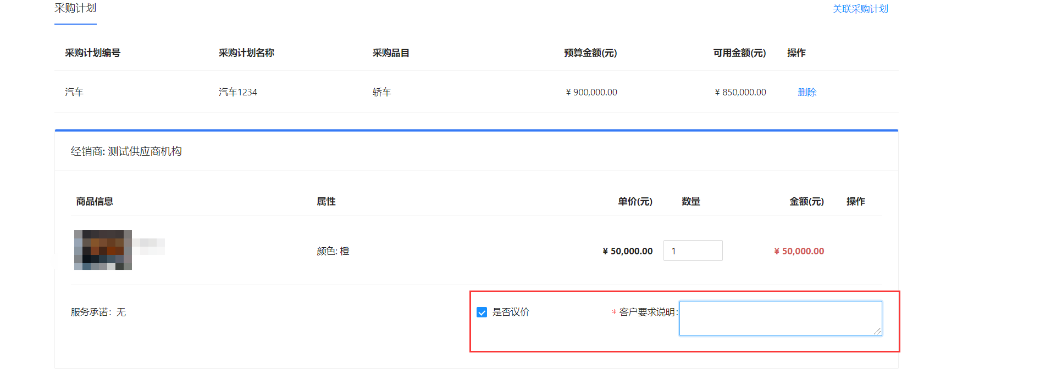
- 选择好购买数量，是否需要议价，新增收货地址（新增后后续可以一直使用），填写好基本信息后点击提交订单即可。
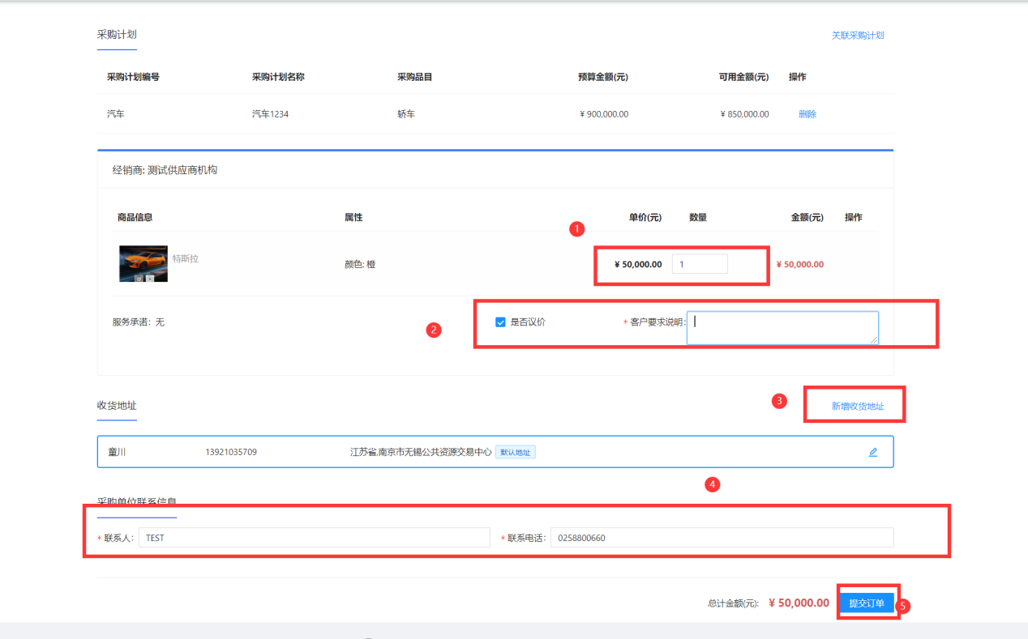

- 提交订单后，提示成功即可，可点击查看订单列表进入工作台查看此订单，点击继续购买回到商品列表。
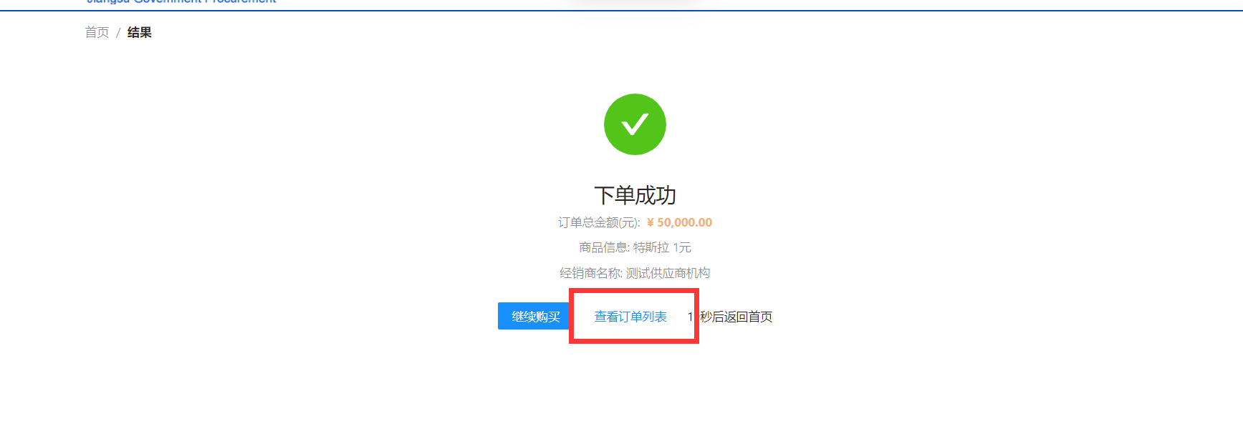

取消订单
- 点击工作台按钮，进入后台。
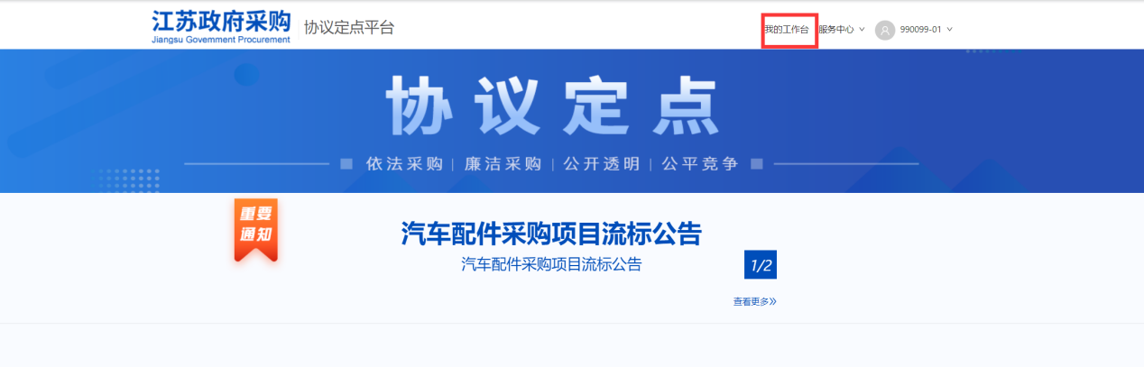
- 订单下达后，点击查看详情可以查看此订单详情，可以点击取消订单按钮进行取消订单。
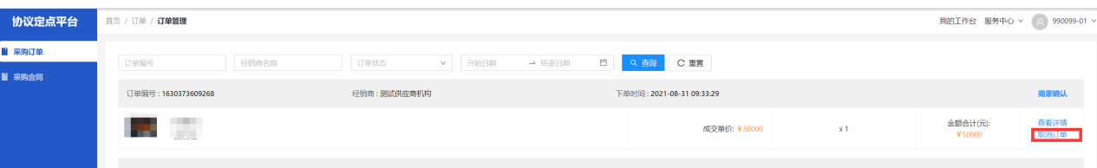

价格确认（若有议价）
若订单下达时，采购人勾选了是否议价按钮，待经销商调整价格后，需要进行价格确认。
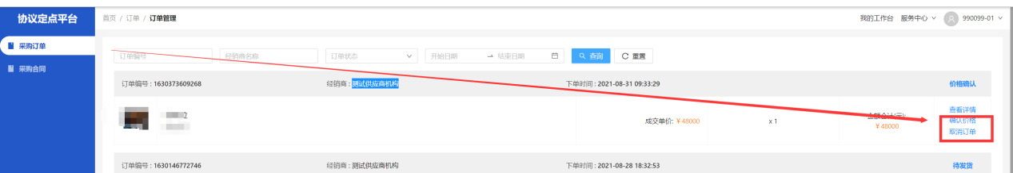

商家确认/商家合同拟制
商家确认订单后进行合同拟制，采购人无需操作。

合同确认
- 采购人点击合同确认按钮，进入确认页面。
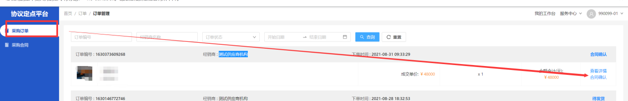
- 插入CA，点击签章按钮进行签章，签章后点击签订按钮提交即可。
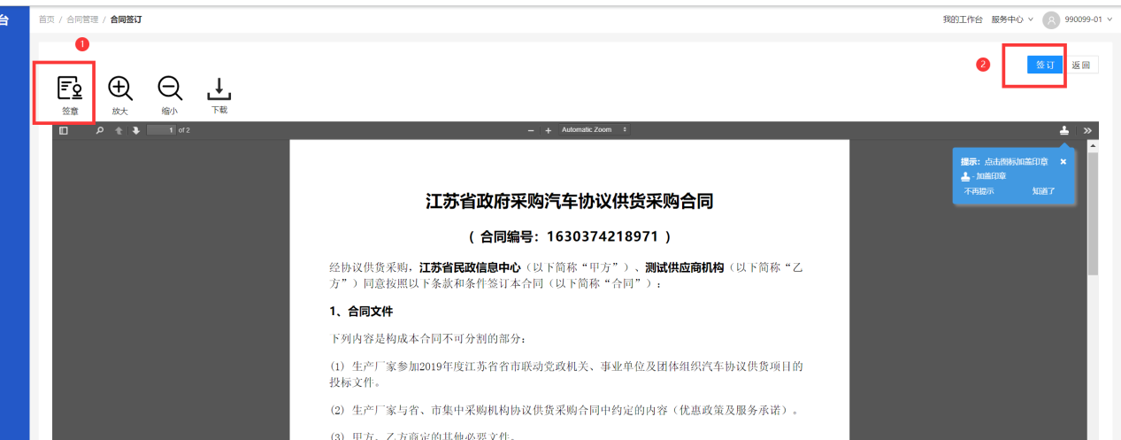

商家发货
商家发货，采购人属于待发货状态，无需操作。

确认收货
商家发货后，采购人确认收货后，点击确认收货按钮即可。
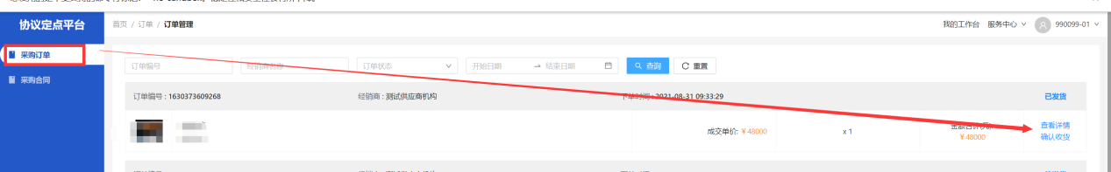

评价
- 点击评价按钮
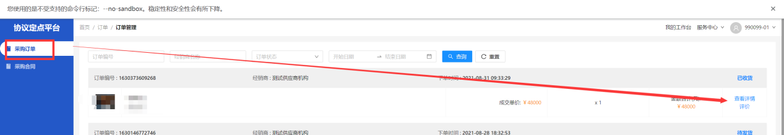
- 进行评价
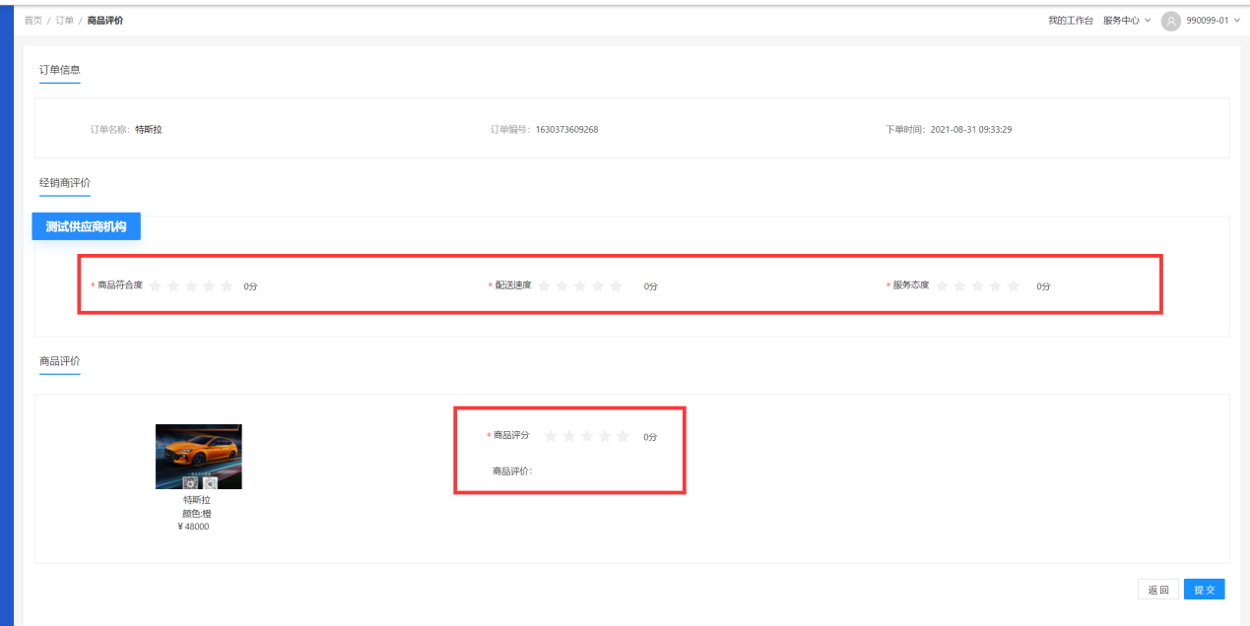

合同

采购合同菜单
已签订的合同可以进入工作台后，选择左侧采购合同菜单，选择具体订单点击合同详情进行查看。
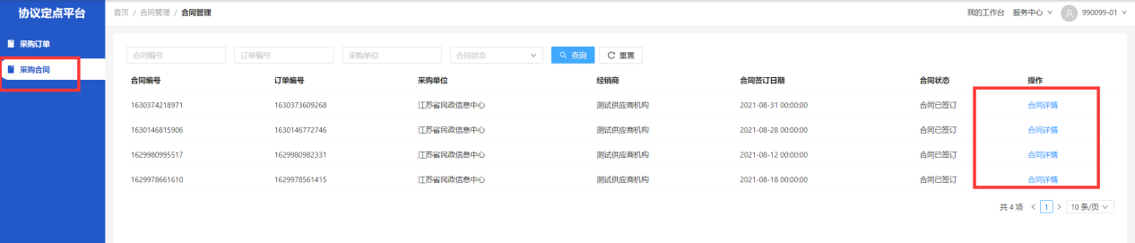

合同公告
已签订的合同会展示在汽车协议供货首页。
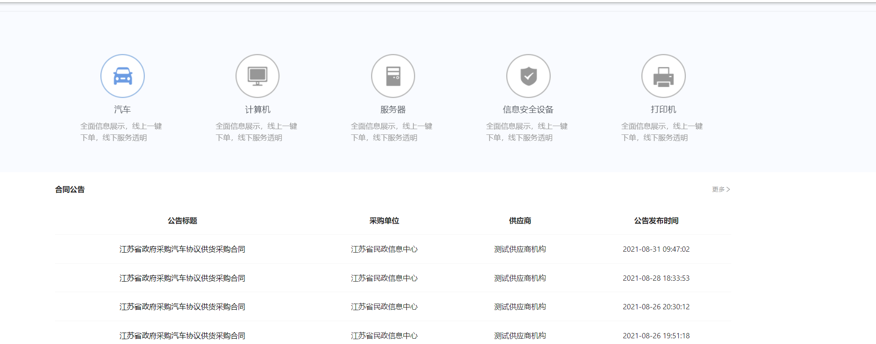

合同公示
- 选择左侧采购合同公示→协议合同公示菜单，点击创建合同按钮，选择订单进行创建。
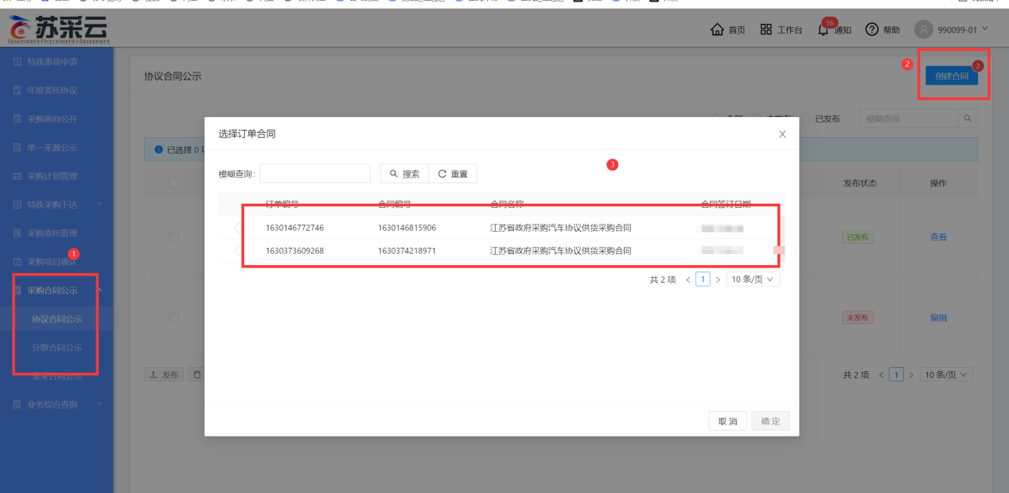
- 根据表单信息进行填写，填写后点击“保存并发布”按钮即可。
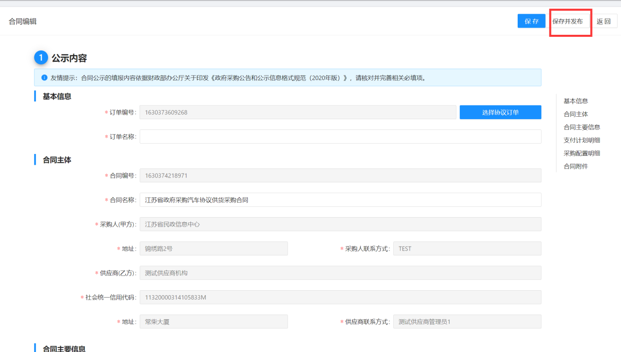
- 发布后，公告会自动发布至江苏省政府采购网，相关合同信息会自动回传至预算管理一体化用于支付。

支付申请
在财政预算管理一体化业务平台预算执行模块，选择之前填报的采购实施计划，点击“根据采购实施计划生成支付申请”，填写相关的收款人信息等进行支付生成。
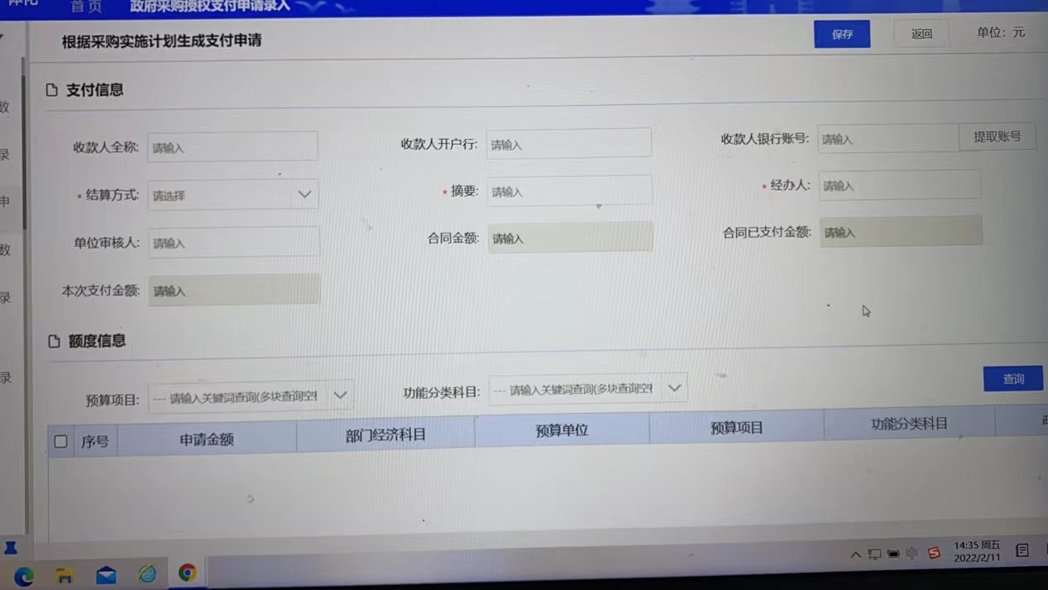
说明：具体详细操作请查看《财政一体化业务平台预算执行模块政府采购功能操作手册》

